Способы и методы измерения шероховатости поверхности.
Любая, обработанная даже тщательнейшим образом поверхность детали, не может быть полностью идеально ровной. Значение гладкости и ровности поверхности детали в любом случае будет отличаться от заданного чертежом значения, т.е. от номинального значения. При этом, отклонение может быть либо макрогеометрическим, либо микрогеометрическим. Макро геометрические отклонения могут быть охарактеризованы волнистостью детали и несоответствием форме. Микрогеометрические отклонения, в свою очередь, определяются не чем иным, кроме шероховатости поверхности.
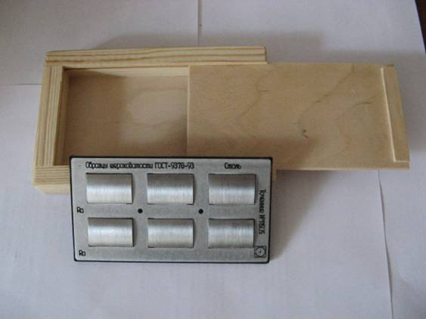
Шерховатость - это совокупность микронеровностей появляющихся на поверхностях готовых изделий или деталей. При этом, шаг неровности, принимаемый в качестве шероховатости, должен быть очень мал, относительно базовой длины всей поверхности.

Вообще, принято выделять три вида шероховатости объекта:
- Исходная шероховатость - возникающая в результате технологической обработки изделия различными абразивами.
- Эксплуатационная шероховатость - это приобретаемая в процессе эксплуатации шероховатость в результате износа и рабочего трения.
- Равновесная шероховатость - это вид эксплуатационной шероховатости, который можно воспроизвести в стационарных условиях трения.
Параметры шероховатости определены в ГОСТ 2789-73 «Шероховатость поверхности. Параметры, характеристики и обозначения». Согласно этому документу, выделяют такие показатели шероховатости, как:
- Ra - это среднее арифметическое значение отклонения профиля.
- Rz - это высота неровностей профиля, снятая в 10 точках.
- S - это средний шаг местных выступов профиля;
- Sm - это среднее арифметическое значение шага неровности;
- Rmax - это максимальная высота профиля;
- tp - это относительная длина профиля (опорная), р - это уровень сечения профиля.
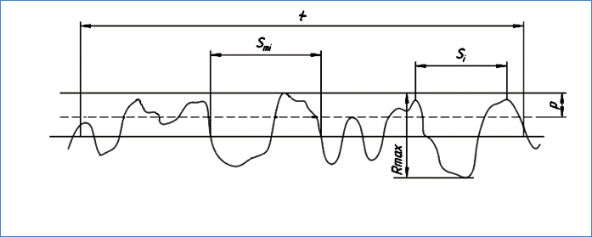
При задании шероховатости, как правило, используется параметр ср. арифм-го. отклонения профиля (Ra).
Стоит отметить, что именно шероховатость, оказывает наиболее сильное влияние на эксплуатационные характеристики двигателей машин, а также деталей и узлов различного оборудования. Возможно, именно поэтому, точное определение значения шероховатости - одна из самых важных задач метрологии.

Оценка шероховатости может производиться двумя способами:
либо поэлементно, путем сравнения отдельных параметров, либо в комплексе, используя сравнительный анализ исследуемого образца с эталоном.
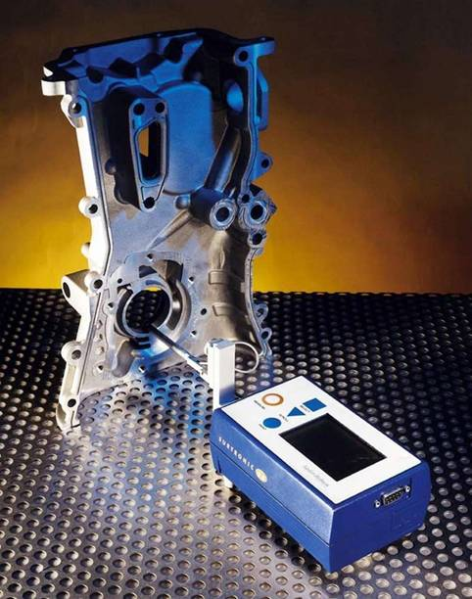

Наиболее точным, на момент написания статьи, является поэлементный способ, который может быть осуществлен различными методами определения шероховатости:
1) Щуповой метод измерения шероховатости поверхности - это контактный метод, измерения при котором производятся при помощи профилометра. Профилометр представляет собой чувствительный датчик, оборудованный тонкой, остро заточенной алмазной иглой, с так называемой, ощупывающей головкой.
Алмазная игла прижимается и перемещается параллельно исследуемой поверхности. В местах возникновения микронеровностей (выступов и впадин), возникают механические колебания измерительной головки иглы. Эти колебания передаются в датчик, преобразующий механическую энергию колебания в электрический сигнал, который усиливается преобразователем и измеряется. Записанные параметры этого сигнала в точности повторяют неровности на шероховатой поверхности детали.
Профилометры, по признаку типа преобразователя сигналов, разделяют на пьезоэлектрические, электронные, индукционные и индуктивные. Наиболее распространены приборы, использующие индуктивные преобразователи.
В качестве примера профилометра можно привести приборы моделей «СЕЙТРОНИК-ПШ8» (модели СЕЙТРОНИК-ПШ8-1, СЕЙТРОНИК-ПШ8-2, СЕЙТРОНИК-ПШ8-3 и СЕЙТРОНИК-ПШ8-4) а также старый-добрый «профилометр модели 130».
Помимо профилометров существуют также профилографы, которые позволяют не просто измерить, но и записать параметры шероховатого профиля в заранее выбранном масштабе.
Исследование поверхностней щуповым методом производится в несколько этапов: так, сначала профиль исследуемого объекта «ощупывается» несколько раз, а только затем, на основании серии измерений вычисляется усредненное значение параметра, характеризующегося как количественное выражение неровности относительно длины участка.
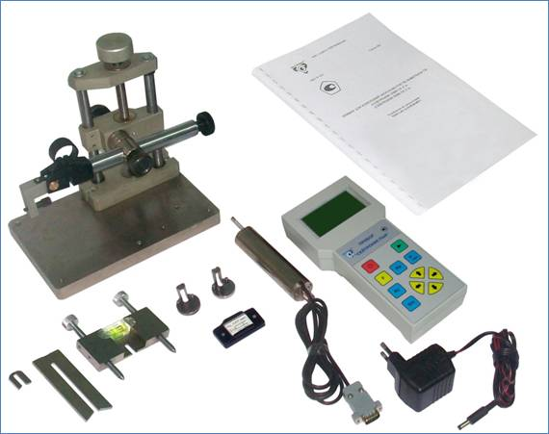
Профилограф - профилометр СЕЙТРОНИК-ПШ8-1

2) Оптический метод - это бесконтактный метод измерения шероховатости, который состоит из целой группы методов. Самые распространенные из них - это:
- метод светового свечения и теневой метод,
- микроинтерференционный метод,
- растровый метод.
Итак, растровый метод предполагает следующую последовательность действий: на исследуемую поверхность кладется стеклянная пластинка, с нанесенной на неё растровой сеткой (т.е. системой равноудаленных параллельных линий), с маленьким шагом. Затем, на пластинку подаются световые лучи под наклоном. При падении световых лучей под наклоном в местах микроскопических неровностей, штрихи отраженной растровой сетки накладываются на штрихи реально нарисованной сетки, в результате чего возникают муаровые полосы, которые и свидетельствуют о наличии выступов или впадин на поверхности изучаемого объекта. При помощи растрового микроскопа и определяют параметры неровности. Точную методику определения параметров можно посмотреть в соответствующем ГОСТе. Отметим, что растровый метод применим для обследования поверхностей, следы неровностей на которых имеют преимущественно одинаковое направление (например, царапины в цилиндрах двигателей внутреннего сгорания).

Метод светового и теневого свечения - это наиболее часто применяемые методы измерения параметров неровностей. Метод светового свечения сводится к тому, что: световой поток от источника света, проходя сквозь узкую щель, превращается в тонкий, узкий пучок. Затем, при помощи объектива, он направляется на исследуемую поверхность под определенным углом. Отражаясь, луч опять проходит через объектив и формирует изображение щели в окуляре. При этом, абсолютно ровная поверхность будет иметь идеально прямой световой пучок (линия), а шероховатая поверхность - искривленный.
Теневой метод - это усовершенствованный и продолженный метод светового свечения. Состоит он в том, что: недалеко от изучаемой поверхности приспосабливается линейка со скошенным ребром. Пучок света преодолевает тоже самое расстояние, однако, будто ножом, срезается ребром линейки. При этом, на измеряемой поверхности можно наблюдать тень, верхняя часть которой в точности повторяет изучаемый профиль. При помощи микроскопа, такое изображение рассматривают, анализируют и делают выводы о параметрах и характере шероховатости.
Микроинтерференционный метод - реализуется при помощи специального измерительного прибора, который состоит из измерительного микроскопа и интерферометра. Используя интерферометр, получают интерференционную картину поверхности исследуемого объекта с искривлениями полос в местах неровностей. Параметры шероховатости измеряют, затем, при помощи микроскопа.

Также, следует выделить отдельно метод слепков, который применяется для оценки шероховатости различных труднодоступных поверхностей, а также поверхностей, обладающих сложным строением. Метод слепков, представляет собой снятие негативных копий поверхности при помощи воска, парафина или гипса, а также последующее их изучение щуповым или оптическим методом. Таким образом, метод слепков - это не самостоятельный метод, а лишь метод связанный с подготовкой к измерению. Он применим только совместно с одним из способов измерения шероховатости.
Контрольные вопросы
1. На какие свойства деталей оказывает влияние шероховатость?
2. Что такое параметр RZ ?
3. Что такое маслоёмкость поверхности?
4. от каких параметров зависит шероховатость поверхности?

